平成28年度 第4回
一般社団法人東京形成歯科研究会 主催
公益社団法人日本口腔インプラント学会 認定
「講習会」「Hands-On」
開催のご案内
受講対象者：（一社）東京形成歯科研究会主催（公社）日本口腔インプラント学会認定「 講習会 」受講生 ／
（一社）東京形成歯科研究会会員 ／ 一般参加者（受講希望者）※事前参加登録制

■送信枚数： 6枚■

講演―――――――――――――――――――――――――――――

「基本的外科手技について。～術後前の消毒／ガウンテクニック／術後の管理～」
和歌山県立医科大学医学部形成外科学講座 講師 宮﨑 英隆
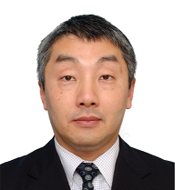

「Hands-On 切開縫合実習」
王子歯科美容外科クリニック 副院長／（一社）東京形成歯科研究会 副会長 奥寺 俊允
ご持参いただく器材がございます。以下、抄録をご確認下さい。

開催概要―――――――――――――――――――――――――――

日 時 平成28年7月24日(日) 10:00～

タイムスケジュール

10:00 ～ 講演／デモ「宮﨑 英隆」
12:00 ～ ランチョンセミナー「月岡 庸之／株式会社ニッシン」 ※お弁当
13:00 ～ Hands-Onセミナー（実習）「奥寺 俊允」
16:30 ～ 予演会（鳥村 亜矢／大場 英典）

場 所

オクデラメディカルインスティテュート セミナー室（5F）
※当日は、「4F・王子フィットネス＆ジム」までお越しください。
5Fセミナー室へは4Fを経由して頂きます。

住所:東京都北区王子2-26-2 ウェルネスオクデラビルズ
TEL :03-3919-5111 ／ FAX:03-3919-5114
※当日の連絡先 TEL:03-3912-9275

受講料 及び 実習器材費［Hands-Onセミナー（実習）］

○（一社）東京形成歯科研究会主催JSOI認定「 講習会 」受講生：実習器材費6,000円
※[振込先]［振込期日］等、以下の通り。
※実習器材：豚 下顎骨・グローブ・予防着・メス・針＋糸 等（以下・同様）
※（一社）東京形成歯科研究会主催JSOI認定「 講習会 」受講生は、Hands-Onセミナー（実習）に参加して頂きます。

※受講料は2016年度（一社）東京形成歯科研究会主催JSOI認定講習会 受講料に含まれます。

○（一社）東京形成歯科研究会会員：実習器材費6,000円
※[振込先]［振込期日］等、以下の通り。
※実習には参加せず、受講（聴講）のみの場合：無料
※受講料は2016年度（一社）東京形成歯科研究会年会費に含まれます。

○ 一般参加者（受講希望者）：26,000円（ 受講料 及び 実習器材費 ）
※[振込先]［振込期日］等、以下の通り。

[振込先] 銀行名：みずほ銀行、支店名：王子支店（店番号 557）、口座種類：普通預金、口座番号：1517592、
口座名義：シヤ）トウキヨウケイセイシカケンキユウカイ 一般社団法人東京形成歯科研究会 代表理事 奥寺元
※「振込手数料」は参加者様にてご負担をお願い致します。※お振込の際に発行される「振込明細」を領収書と致します。
[振込期日] 2016年7月20（水）

参加申込方法

別紙「参加申込書」に必要事項をご記入の上、下記・FAXまたはE-mailまでご送信下さい。
〇送信先 → FAX：03-3919-5114
〇送信先 → E‐mail：okudera@carrot.ocn.ne.jp

参加申込締切日 2016年7月18日（月・祝）

講演内容
- 午前／午後の部

「外科基本手技」＜デモンストレーションと実習＞
和歌山県立医科大学医学部形成外科学講座 講師 宮﨑 英隆
王子歯科美容外科クリニック 副院長／（一社）東京形成歯科研究会 副会長 奥寺 俊允

適切なインプラント治療を行うにあたり多方面に及ぶ知識と高度な手技が求められます。とくにインプラント体埋入手術においては外科的手技が必須であり、インプラントの予後を決めかねない、と言っても過言ではありません。
今回その外科基本手技をしっかりと習得、もしくは再確認するために、口腔外科専門医によりご指導いただきたいと思います。
滅菌手術衣、滅菌グローブの着用法、外科器具の選択と使用法、止血法、さらに形成外科で修練を積んだ講師による縫合のデモと参加者による実習を行います。
午後は、豚下顎骨を用いた切開・剥離・縫合の実習を行います。特にインプラント術後の治癒に関わる一次治癒を目指した縫合法を正しい器具と使い方で確認していただきます。
先生方の明日の臨床に活かしていただけるような実践的なセミナーになればと考えております。

[ご持参品]
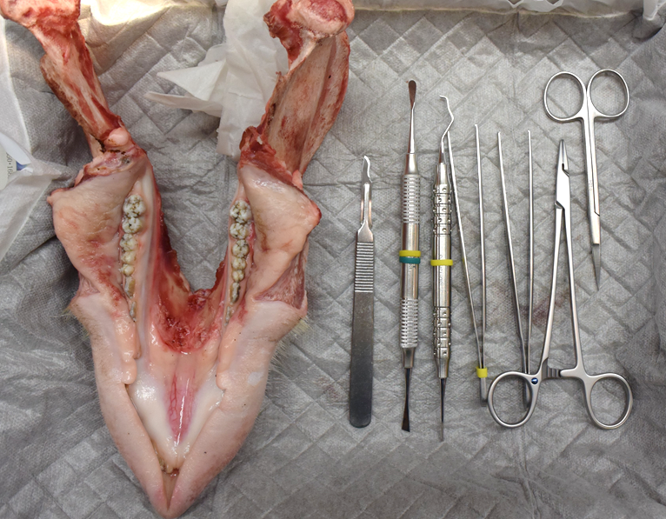
1） メスホルダー
2） 骨膜剥離子 × 2
3） 有鈎外科ピンセット × 2 、 無鉤ピンセット
4） 外科ハサミ
5） へガール型持針器 ※無ければマチュウ型でも可
（カストロ型は今回の実習には適しませんのでお勧めしません。）
6） 必要であれば・・・拡大鏡（ルーペ）

■持針器につきましては、当日購入可能です。（オクデラメディカル）
■一部外科器具は当日購入することが可能です。（有限会社オーラス、オクデラメディカル）
■ヘッドライト（Dr.KIM)のデモ機を用意します。外科器具も展示します。（株式会社ジオメディ）

＜協賛・協力＞
有限会社オーラス： 外科器具展示
株式会社ジオメディ：Dr.KIMデモ機等提供、外科器具展示、
オクデラメディカル：各種実習器材等提供

【略 歴】
宮﨑 英隆
１９９４年 東京医科歯科大学歯学部卒業
１９９８年 東京医科歯科大学大学院歯学研究科修了
１９９８年 （財）東京都老人総合研究所短期プロジェクト研究員
２０００年 神奈川県立こども医療センター形成外科
１０月～ 横浜市立大学医学部附属病院形成外科兼務
２００３年 浜松医科大学医学部附属病院歯科口腔外科医員
２００４年 自治医科大学附属病院集中治療部シニアレジデント兼病院助手
２００５年 東京医科歯科大学歯学部附属病院顎口腔外科医員
２００７年 東京医科歯科大学大学院医歯学総合研究科顎口腔外科学分野助教
２０１０年 群馬大学大学院医学系研究科顎口腔科学分野助教
２０１１年 群馬大学医学部附属病院歯科口腔・顎顔面外科講師
２０１６年 和歌山県立医科大学医学部形成外科学講座 講師 現在に至る
資格：
日本口腔外科学会認定口腔外科専門医
日本レーザー歯学会認定医
学会活動、役職等：
日本レーザー医学会評議員
日本レーザー歯学会代議員、幹事、編集委員
日本血管腫・血管奇形学会会員
An invited teacher of module of European Master Degree on Oral Laser Applications (EMDOLA), Sapienza University of Rome (2015).

専門領域：
顎口腔再建、マイクロサージャリー、血管腫・血管奇形、レーザー

奥寺 俊允
２００５年 神奈川歯科大学卒業
２００５年 王子歯科美容外科クリニック勤務
２０１０年 神奈川歯科大学大学院歯学研究科
（口腔解剖学）修了，歯学博士
２０１０年 神奈川歯科大学非常勤講師
２０１２年 日本口腔インプラント学会専門医
２０１４年 神奈川歯科大学特任講師
２０１６年 Associate Fellow, American Academy of Implant Dentistry

資格、所属学会・研究会：
Associate Fellow, American Academy of Implant Dentistry (AAID)
日本口腔インプラント学会専門医・代議員
The International Society of Blood Biomaterials (ISBB) 認定医
東京形成歯科研究会 副会長
Active member, Academy of Osseointegration (AO)

- ランチョンセミナー

「新しいインプラントトレーニングスタイルに関する使用評価」
株式会社ニッシン

開発協力者の日本大学松戸歯学部放射線学講座／（一社）東京形成歯科研究会 副会長 月岡庸之先生に症例及び本トレーニングスタイルの説明をしていただきます。
本トレーニングスタイル・製品のコンセプトがインプラント研修施設の実態に適しているかを把握し、将来のインプラント教育システムの指針をとりまとめ、歯科会のお役に立てればと思っております。
また、調査の集計結果は、開発の参考とするとともに、第46回（公社）日本口腔インプラント学会ランチョンセミナーにて公表する予定でございます。予めご了承くださいますよう重ねてお願い申し上げます。尚、この調査のおいて知り得た公表不可と判断された情報については、秘密を厳守することをお誓い致します。ご協力の程、何卒宜しくお願い申し上げます。

[お問合せ先] 〒114‐0002 東京都北区王子2‐26‐2 ウェルネスオクデラビルズ3F オクデラメディカル内
一般社団法人 東京形成歯科研究会 事務局
TEL：03‐3919‐5111 ／ FAX：03‐3919‐5114 ／ E‐mail：okudera@carrot.ocn.ne.jp

